Муниципальное автономное дошкольное образовательное учреждение

детский сад № 161 «Ёлочка»

**В ПЕРВОЙ МЛАДШЕЙ ГРУППЕ № 9**

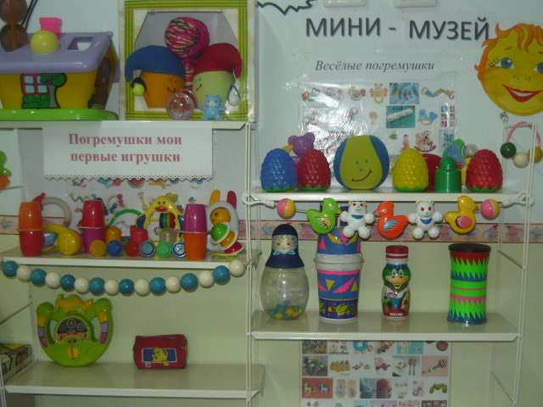

**Подготовили и провели:**

**Тетерина Е.А.,** музыкальный руководитель

высшей квалификационной категории.

**Мункуева В. С.,** воспитатель

I квалификационной категории.

г. Улан-Удэ, 2021г.

***Тип проекта:***  творческий, долгосрочный, групповой.

***Участники проекта:***

* Тетерина Е. А.- музыкальный руководитель,
* Мункуева В. С. – воспитатель группы,
* воспитанники первой младшей группы № 9,
* родители воспитанников.

***Продолжительность проекта:*** *сентябрь – ноябрь 2021 г.*

***Место расположения музея:*** групповая комната первой

младшей группы «Улыбка».

